|  |  |
| --- | --- |
| Nom :  Prénom : | Classe :  Date : |

|  |  |
| --- | --- |
| Autonomie/Comportement | /5 |
| Capacité à gérer les fichiers informatiques | /3 |
| Qualité de la production (maison) | /7 |
| Document réponse | /5 |
| **TOTAL** | **/20** |

1. Passer la souris sur les icônes, et indiquer le nom des outils ci-dessous :

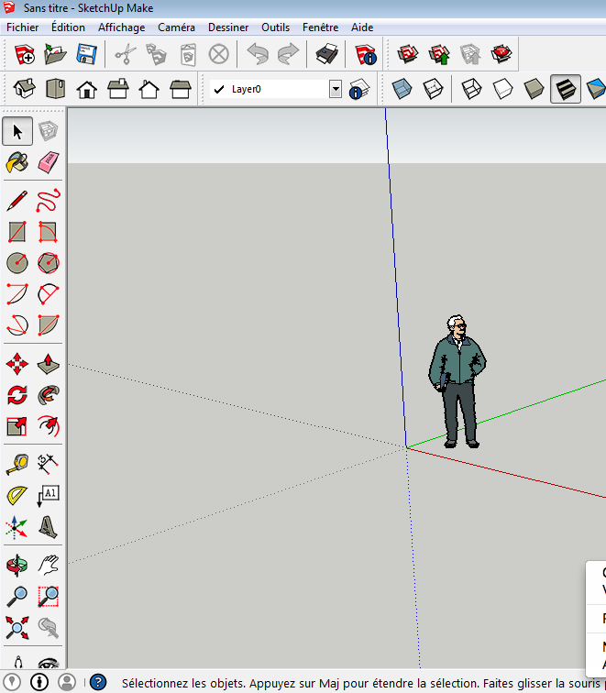

1. Donner l’utilité des outils suivants :

|  |  |  |
| --- | --- | --- |
|  | Télécharger des modèles |  |
|  | Transparence |  |
|  | Pousser/tirer |  |
|  | Mètre |  |
|  | Cotation |  |

1. Que faut-il faire avec la souris pour effectuer un zoom ?

1. Que faut-il faire avec la souris pour faire pivoter la vue (panoramique) ?

1. Quelle combinaison de touche permet d’annuler une action ?

1. Quelle combinaison de touche permet de rétablir cette action ?

1. Quel outil permet de déplacer un élément (volume, ligne) ?

1. Quel outil permet de faire pivoter le dessin ?

1. Quel outil permet d’effacer une partie du dessin ?